**ПОСТРОЕНИЕ МОДЕЛИ «ВАЗЫ» В КОМПАС-3D. ОПЕРАЦИЯ «ВРАЩЕНИЕ»**

По вопросам репетиторства по компьютерной Компас), вы можете связаться любым удобным для

**3.1 ЦЕЛЬ**

Получить навыки создания моделей в КОМПАС-3D с помощью операций вращения.

**3.2 СОДЕРЖАНИЕ**

* изучить и освоить правила построения моделей с помощью операций вращения;
* выполнить  задание по описанию, представленному в лабораторном практикуме;
* получить индивидуальные задания от преподавателя для самостоятельного их выполнения по теме: создание моделей вращением.

**3.3 ПОСЛЕДОВАТЕЛЬНОСТЬ И ПРИМЕР ВЫПОЛНЕНИЯ**

Рассмотрим построение модели вазы, представленной на Рисунке 3.1.

Ваза представляет собой тело вращения, поэтому, для построения модели  необходимо построить эскиз в вертикальной координатной плоскости, определяющий наружный и внутренний контуры (см. Рисунок 3.2).

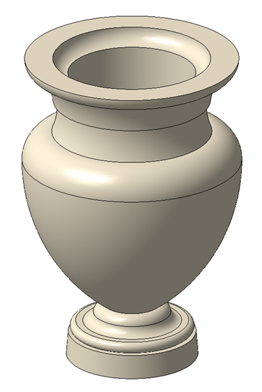

Рисунок 3.1 – Пример выполнения задания – модель вазы

Обязательными условиями для создания тела вращения – наличие оси вращения, отрисованной типом линии – **Осевая** и, конечно же, отсутствие самопересечения контура.

В данной работе необходимо использовать параметризацию. Это означает, что при изменении размера примитива, геометрия изменится автоматически. Визуально параметрический режим можно распознать по прямоугольникам вокруг размерных чисел в режиме эскиза.

Для построения эскиза можно использовать следующие команды: **Вспомогательная прямая** https://cadinstructor.org/wp-content/uploads/kn_vsp_line_17.png  – для разметки, **Дуга, касательная к кривой** https://cadinstructor.org/wp-content/uploads/kn_duga_kas_17.png, **Окружность** https://cadinstructor.org/wp-content/uploads/kn_okr_17.png.

[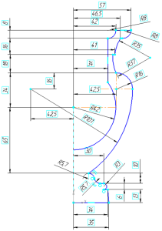](https://cadinstructor.org/wp-content/uploads/2014/07/r25_pr.png)

Рисунок 3.2 – Задание для выполнения модели вазы

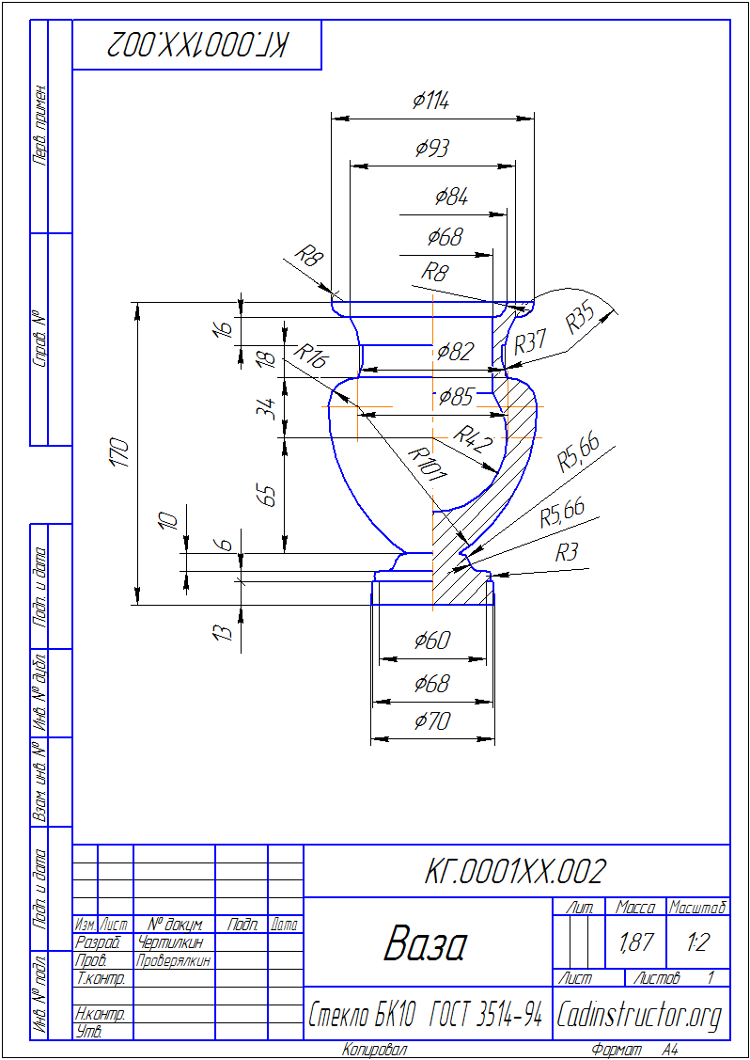

Рисунок 3.3 – Чертеж вазы